# **1. Tình hình thực tế**

* Trong thời buổi xã hội hiện nay, kinh tế ngày một phát triển, thu nhập bình quân đầu người đang dần được cải thiện, đi kèm với đó là giá cả các mặt hàng nhu yếu phẩm, dịch vụ đang ngày một tăng cao. Vì vậy, trong một bộ phận giới trẻ ngày nay đang có xảy ra tình trạng họ chi tiêu quá nhiều so với nguồn thu nhập của bản thân vào những thứ không thiết thực, chỉ để thoả mãn nhu cầu cá nhân, lợi ích ngắn hạn, từ đó dễ để lại một số hệ luỵ như phải vay nợ, thanh toán bằng thẻ ghi nợ để tiêu xài cho đến khi khi không còn khả năng chiass trả nữa thì dễ sa vào các tệ nạn xã hội, vi phạm pháp luật. Do đó, việc kiểm soát tài chính cá nhân là một việc hết sức cần thiết và quan trọng đối với mỗi con người trong điều kiện kinh tế đang có sự thay đổi mạnh mẽ. Vậy nên chúng tôi đã lựa chọn xây dựng trang web quản lý tài chính, qua đó giúp người trẻ có thể dần hình thành thói quen tiết kiệm, quản lý chi tiêu một cách khoa học hơn.
* Tên App: ZenCash

# **2. Đối tượng sử dụng**

* User:
* Thông qua dự án này, chúng tôi muốn hướng tới người dùng là các bạn học sinh, sinh viên đang ngồi trên ghế nhà trường, giảng đường; các bạn trẻ đang tham gia thị trường lao động giúp họ có thể hình thành tư duy quản lý tài chính từ sớm để có thể giúp cân đối nguồn thu nhập, chi tiêu sao cho hợp lý từ đó có thể làm chủ tự do tài chính cá nhân và xử lý được các trường hợp chi tiêu phát sinh khi cần thiết.
* Admin:
* Trong hệ thống, admin sẽ đóng vai trò quản lý các tài khoản người dùng cũng như cập nhật các danh mục mới.

# **3. Yêu cầu chức năng**

## **3.1 Tính năng cho User**

### 3.1.1 Đăng nhập

|  |  |
| --- | --- |
| **Description** | Sau khi đăng ký thành công, người dùng có thể đăng nhập vào Website |
| **Input** | Nhập Username và Password |
| **Process** | Kiểm tra đã nhập Username và Password hay chưa và kiểm tra Account của Member này có trong CSDL? |
| **Output** | Đưa ra thông báo bạn đăng nhập thành công hoặc yêu cầu nhập lại. |

### 3.1.2 Đăng ký

|  |  |
| --- | --- |
| **Description** | Người dùng đăng ký tài khoản để có thể truy cập trang web |
| **Input** | Nhập thông tin theo form |
| **Process** | Kiểm tra thông tin nhập có hợp lệ hay không, đã có tài khoản tương tự hay chưa và thêm vào CSDL |
| **Output** | Hiển thị thông báo đăng ký thành công hoặc nhập lại |

### 3.1.3 Đăng xuất

|  |  |
| --- | --- |
| **Description** | Thành viên thoát khỏi đăng nhập vào WebSite |
| **Input** | Nhấn nút đăng xuất ở trong phần profile |
| **Process** | Thoát phiên đăng nhập, chuyển hướng sang giao diện đăng nhập |
| **Output** | Hiển thị đã thoát khỏi thành công hoặc yêu cầu làm lại |

### 3.1.4 Quên mật khẩu

|  |  |
| --- | --- |
| **Description** | Người dùng quên đăng nhập vào WebSite |
| **Input** | Nhấn nút quên mật khẩu ở giao diện đăng nhập |
| **Process** | Hệ thống gửi lại mật khẩu mới về gmail cho người dùng |
| **Output** | Người dùng nhập mật khẩu mới và đăng nhập thành công |

### 3.1.5 Xem thông tin tài khoản

|  |  |
| --- | --- |
| **Description** | Người dùng có thể xem lại thông tin cá nhân mình đã dùng để lập tài khoản |
| **Input** | Nhấn profile để vào giao diện profile |
| **Process** | Tìm kiếm trong cơ sở dữ liệu |
| **Output** | Hiển thị giao diện profile của người dùng tương ứng |

### 3.1.6 Sửa thông tin tài khoản

|  |  |
| --- | --- |
| **Description** | Người dùng có thể chỉnh sửa thông tin cá nhân |
| **Input** | Nhấn nút “Sửa” trong giao diện profile, nhập thông tin muốn thay đổi |
| **Process** | Kiểm tra tính hợp lệ, sửa trong cơ sở dữ liệu |
| **Output** | Hiển thị thông báo đã sửa thành công và hiển thị thông tin mới |

### 3.1.7 Đổi mật khẩu

|  |  |
| --- | --- |
| **Description** | Người dùng có thể đổi mật khẩu đã đặt |
| **Input** | Trong giao diện profile, nhập mật khẩu cũ rồi nhập mật khẩu mới |
| **Process** | So sánh mật khẩu cũ, nếu đúng thì update cơ sở dữ liệu |
| **Output** | Hiển thị thông báo đổi thành công |

### 3.1.8 Thêm giao dịch

|  |  |
| --- | --- |
| **Description** | Người dùng có thể thêm giao dịch mới |
| **Input** | Trong giao diện thêm mới, nhập số tiền chi tiêu, chọn danh mục chi tiêu, thêm ghi chú nếu có |
| **Process** | Lưu danh mục vào cơ sở dữ liệu |
| **Output** | Hiển thị thông báo thêm mới thành công |

### 3.1.9 Sửa giao dịch

|  |  |
| --- | --- |
| **Description** | Người dùng có thể sửa giao dịch đã thực hiện |
| **Input** | Trong giao diện, nhập lại số tiền chi tiêu, chọn danh mục chi tiêu, thêm ghi chú nếu có |
| **Process** | Cập nhật danh mục vào cơ sở dữ liệu |
| **Output** | Hiển thị thông báo cập nhật thành công |

### 3.1.10 Xóa giao dịch

|  |  |
| --- | --- |
| **Description** | Người dùng có thể xóa giao dịch không cần thiết |
| **Input** | Trong giao diện, chọn nút xóa sau đó nhấn xác nhận |
| **Process** | Cập nhật danh mục vào cơ sở dữ liệu |
| **Output** | Hiển thị thông báo xoá thành công |

### 3.1.11 Thống kê và Báo cáo tài chính

|  |  |
| --- | --- |
| **Description** | Hiển thị báo cáo thu/chi theo ngày, tháng, năm dưới dạng biểu đồ. |
| **Input** | Chọn khoảng thời gian, danh mục cần xem. |
| **Process** | Lọc dữ liệu, tổng hợp số liệu. |
| **Output** | Biểu đồ thống kê, danh sách chi tiết giao dịch |

### 3.1.12 Box Chat hỗ trợ AI

|  |  |
| --- | --- |
| **Description** | Chatbot hỗ trợ người dùng quản lý tài chính, giải đáp thắc mắc. |
| **Input** | Câu hỏi của người dùng. |
| **Process** | AI phân tích nội dung, phản hồi thông tin liên quan |
| **Output** | Câu trả lời từ AI, hướng dẫn sử dụng hệ thống. |

### 3.1.13 Nhận diện hóa đơn (Invoice)

|  |  |
| --- | --- |
| **Description** | AI nhận diện hoá đơn của người dùng |
| **Input** | Ảnh hoá đơn |
| **Process** | AI phân tích hình ảnh, nội dung |
| **Output** | Câu trả lời từ AI. |

### 3.1.14 Hỗ trợ khách hàng

|  |  |
| --- | --- |
| **Description** | Người dùng gửi |
| **Input** | Ảnh hoá đơn |
| **Process** | AI phân tích hình ảnh, nội dung |
| **Output** | Câu trả lời từ AI. |

## **3.2 Tính năng cho admin**

### 3.2.1 Quản lý tài khoản

|  |  |
| --- | --- |
| **Description** | Người dùng có thể xem thông tin các tài khoản có trong hệ thống |
| **Input** | Chọn mục danh sách tài khoản |
| **Process** | Truy vấn CSDL, đưa ra danh sách tài khoản người dùng |
| **Output** | Hiển thị danh sách tài khoản người dùng |

### 3.2.2 Vô hiệu hóa tài khoản của người dùng

|  |  |
| --- | --- |
| **Description** | Cho phép quản lý vô hiệu hóa tài khoản của người dùng |
| **Input** | Trong giao diện quản lý người dùng, nhấn nút vô hiệu hóa tài khoản tương ứng |
| **Process** | Thay đổi trạng thái tài khoản của người dùng tương ứng trong cơ sở dữ liệu |
| **Output** | Người dùng không thể đăng nhập vào được nữa, không thể đăng ký tài khoản mới bằng gmail cũ được. |

### 3.2.3 Quản lý danh mục chi tiêu

|  |  |
| --- | --- |
| **Description** | Người dùng có thể tạo, chỉnh sửa, xóa danh mục chi tiêu (ăn uống, giải trí, giáo dục,...). |
| **Input** | Trong giao diện danh mục, lựa chọn phần thêm mới; nhập tên danh mục mới cần thêm |
| **Process** | Lưu danh mục với vào CSDL |
| **Output** | Hiển thị thông báo thêm mới thành công |

## **3.3 Yêu cầu phi chức năng**

* Giao diện thân thiện, dễ sử dụng và tương thích với các thiết bị có thể kết nối mạng
* Đảm bảo tính bảo mật và bảo vệ thông tin cá nhân của người dùng.
* Đảm bảo hiệu suất, ổn định và khả năng xử lý số lượng người dùng lớn mà không gây chậm trễ hoặc lỗi.
* Đảm bảo khả năng mở rộng, nâng cấp và bảo trì hệ thống khi cần thiết.

# **4. Công nghệ sử dụng**

* Ngôn ngữ lập trình: ReactJS + Spring boot
* CSDL: mySQL
* Công cụ quản lý: github, trello
* Công cụ hỗ trợ lập trình, thiết kế: IntellIJ, Visual Paradigm, Draw.io, Postman

# **5. Mô hình hoá UML**

## **5.1 Use case Diagram**

### 5.1.1 Tổng quát

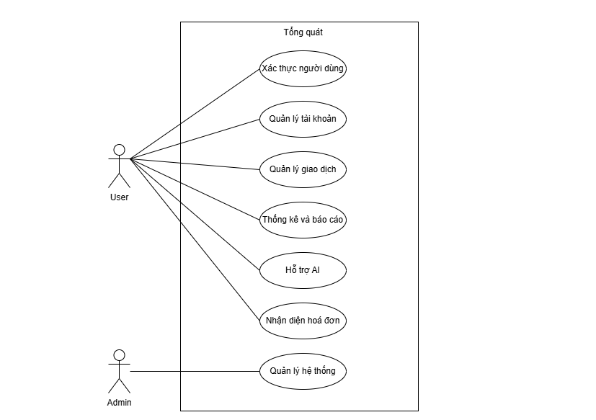

## 5.1.2 Xác thực người dùng

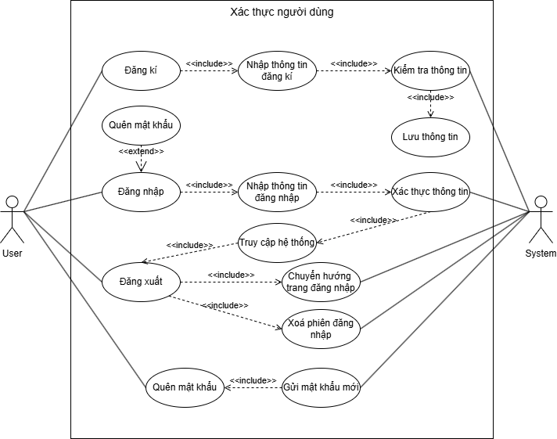

|  |  |
| --- | --- |
| **ID** | 1.1 |
| **Name** | Xác thực người dùng |
| **Brief description** | Gồm các chức năng xác thực người dùng để truy cập vào hệ thống như đăng ký, đăng nhập, đăng xuất |
| **Actors** | Người dùng |
| **Pre-conditions** | * Người dùng có thể đăng ký để tạo tài khoản. * Người dùng cần đăng nhập để sử dụng các tính năng khác. |
| **Basic flow** | 1. Người dùng truy cập hệ thống. 2. Người dùng có thể đăng ký tài khoản 3. Nếu đã có tài khoản, người dùng có thể đăng nhập 4. Khi đăng nhập thành công, người dùng có thể sử dụng các chức năng của hệ thống 5. Người dùng có thể đăng xuất |
| **Alternative flow** | * Nếu người dùng nhập thông tin đăng ký không hợp lệ, hệ thống sẽ thông báo đăng ký không thành công * Nếu người dùng nhập sai thông tin khi đăng nhập, hệ thống yêu cầu nhập lại. * Nếu người dùng quên mật khẩu, hệ thống cung cấp chức năng đặt lại mật khẩu. |
| **Result** | Người dùng có thể truy cập và sử dụng các tính năng của hệ thống |
| **Exceptions** | * Nếu hệ thống gặp lỗi: Hệ thống hiển thị thông báo lỗi. * Lỗi kết nối khiến người dùng không thể đăng nhập hoặc đăng xuất. |

|  |  |
| --- | --- |
| **ID** | 1.1.1 |
| **Name** | Đăng ký |
| **Brief description** | Người dùng đăng ký tài khoản để sử dụng các tính năng của hệ thống |
| **Actors** | Người dùng |
| **Pre-conditions** | Người dùng chưa có tài khoản |
| **Basic flow** | 1. Người dùng nhập thông tin đăng ký (email, mật 2. khẩu, tên, v.v.). 3. Hệ thống kiểm tra tính hợp lệ và lưu thông tin vào database. 4. Hệ thống gửi email xác nhận. 5. Người dùng xác nhận email hoàn tất đăng ký. |
| **Alternative flow** | * Nếu email đã tồn tại, hệ thống yêu cầu nhập email khác. * Nếu mật khẩu không đủ mạnh, yêu cầu nhập lại. |
| **Result** | Người dùng sử dụng tài khoản vừa đăng ký để sử dụng các tính năng của hệ thống |
| **Exceptions** | * Nếu hệ thống gặp lỗi: Hệ thống hiển thị thông báo lỗi. * Lỗi kết nối khiến người dùng không thể đăng ký. |

|  |  |
| --- | --- |
| **ID** | 1.1.2 |
| **Name** | Đăng nhập |
| **Brief description** | Người dùng đăng nhập tài khoản để truy cập hệ thống |
| **Actors** | Người dùng |
| **Pre-conditions** | Người dùng đã có tài khoản |
| **Basic flow** | 1. Người dùng nhập tên tài khoản + mật khẩu 2. Hệ thống xác thực thông tin. 3. Nếu người dùng quên mật khẩu, người dùng có thể yêu cầu reset mật khẩu |
| **Alternative flow** | * Nếu tài khoản hoặc mật khẩu không đúng yêu cầu nhập lại, quá 3 lần sẽ yêu cầu nhập mã captcha. |
| **Result** | Hệ thống chuyển hướng người dùng tới trang chủ |
| **Exceptions** | * Nếu hệ thống gặp lỗi: Hệ thống hiển thị thông báo lỗi. * Lỗi kết nối khiến người dùng không thể đăng nhập |

|  |  |
| --- | --- |
| **ID** | 1.1.3 |
| **Name** | Đăng xuất |
| **Brief description** | Người dùng đăng xuất ra khỏi hệ thống |
| **Actors** | Người dùng |
| **Pre-conditions** | Người dùng đã đăng nhập vào trong hệ thống |
| **Basic flow** | 1. Người dùng lựa chọn đăng xuất 2. Hệ thống tiến hành xóa phiên đăng nhập 3. Hệ thống chuyển hướng người dùng về trang đăng nhập |
| **Alternative flow** | * Khi thời gian session vượt quá giới hạn, người dùng tự động chuyển hướng về trang đăng nhập |
| **Result** | Người dùng thoát khỏi hệ thống thành công và trở lại trang đăng nhập |
| **Exceptions** | * Nếu hệ thống gặp lỗi: Hệ thống hiển thị thông báo lỗi. * Người dùng không thể đăng xuất khỏi hệ thống hoặc không chuyển hướng về trang đăng nhập |

5.1.3 Quản lý tài khoản cá nhân

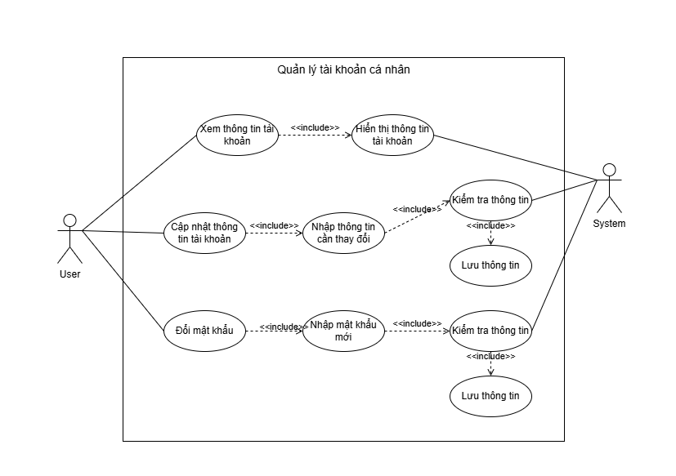

|  |  |
| --- | --- |
| **ID** | 1.2 |
| **Name** | Quản lý tài khoản cá nhân |
| **Brief description** | Cung cấp các chức năng quản lý tài khoản cá nhân như xem, cập nhật thông tin cá nhân và thay đổi mật khẩu tài khoản. |
| **Actors** | Người dùng |
| **Pre-conditions** | * Người dùng cần đăng nhập để sử dụng các tính năng quản lý tài khoản cá nhân. |
| **Basic flow** | 1. Người dùng truy cập hệ thống. 2. Khi đăng nhập thành công, người dùng có thể:  * Xem thông tin cá nhân * Cập nhật thông tin cá nhân * Đổi mật khẩu |
| **Alternative flow** |  |
| **Result** | Người dùng có thể quản lý tài khoản của mình và truy cập thông tin cần thiết. |
| **Exceptions** | * Nếu hệ thống gặp lỗi: Hệ thống hiển thị thông báo lỗi. |

|  |  |
| --- | --- |
| **ID** | 1.2.1 |
| **Name** | Xem thông tin cá nhân |
| **Brief description** | Người dùng xem thông tin cá nhân của mình trong hệ thống |
| **Actors** | Người dùng |
| **Pre-conditions** | Người dùng đã đăng nhập vào trong hệ thống |
| **Basic flow** | 1. Người dùng lựa chọn xem thông tin cá nhân 2. Hệ thống ghi nhận và lưu vào cơ sở dữ liệu |
| **Alternative flow** | Hệ thống không thể duyệt được cơ sở dữ liệu |
| **Result** | Hệ thống hiển thị thông tin cá nhân của người dùng |
| **Exceptions** | * Nếu hệ thống gặp lỗi: Hệ thống hiển thị thông báo lỗi. * Dữ liệu cá nhân có thể bị sai lệch khi hiển thị |

|  |  |
| --- | --- |
| **ID** | 1.2.2 |
| **Name** | Cập nhật thông tin cá nhân |
| **Brief description** | Người dùng cập nhật thông tin cá nhân của mình trong hệ thống |
| **Actors** | Người dùng |
| **Pre-conditions** | Người dùng đã đăng nhập vào trong hệ thống |
| **Basic flow** | 1. Người dùng lựa chọn thông tin cần cập nhật 2. Sau khi nhấn xác nhận, hệ thống tiến hành kiểm tra tính hợp lệ của thông tin 3. Hệ thống ghi nhận và lưu vào cơ sở dữ liệu |
| **Alternative flow** | * Dữ liệu bị lỗi khi tiến hành lưu vào trong cơ sở dữ liệu * Người dùng bỏ trống thông tin khi nhấn xác nhận * Người dùng không thể điền thông tin cần cập nhật |
| **Result** | Hệ thống thông báo cập nhật thông tin thành công và hiển thị lại thông tin cá nhân đã được cập nhật mới |
| **Exceptions** | * Nếu hệ thống gặp lỗi: Hệ thống hiển thị thông báo lỗi. * Thông tin người dùng bị cập nhật sai vào cơ sở dữ liệu * Hệ thống không cập nhật thông tin người dùng mới |

|  |  |
| --- | --- |
| **ID** | 1.2.3 |
| **Name** | Đổi mật khẩu |
| **Brief description** | Người dùng đổi mật khẩu tài khoản sử dụng trong hệ thống |
| **Actors** | Người dùng |
| **Pre-conditions** | Người dùng đã đăng nhập vào trong hệ thống |
| **Basic flow** | 1. Người dùng lựa chọn thay đổi mật khẩu 2. Người dùng nhập mật khẩu cũ 3. Người dùng nhập mật khẩu mới 4. Người dùng nhập xác nhận mật khẩu mới sau đó nhấn xác nhận 5. Hệ thống sẽ kiểm tra xem người dùng đã nhập đúng mật khẩu cũ hay chưa, sau đó kiểm tra tính hợp lệ của mật khẩu mới 6. Hệ thống cập nhật mật khẩu mới vào trong cơ sở dữ liệu |
| **Alternative flow** | * Người dùng nhập mật khẩu mới không hợp lệ nhưng hệ thống vẫn ghi nhận cập nhật * Người dùng nhập sai mật khẩu cũ nhưng hệ thống vẫn cập nhật mật khẩu mới |
| **Result** | Hệ thống thông báo thay đổi mật khẩu thành công |
| **Exceptions** | * Nếu hệ thống gặp lỗi: Hệ thống hiển thị thông báo lỗi. * Mật khẩu mới không được cập nhật hoặc cập nhật sai lệch vào trong cơ sở dữ liệu |

5.1.4 Quản lý giao dịch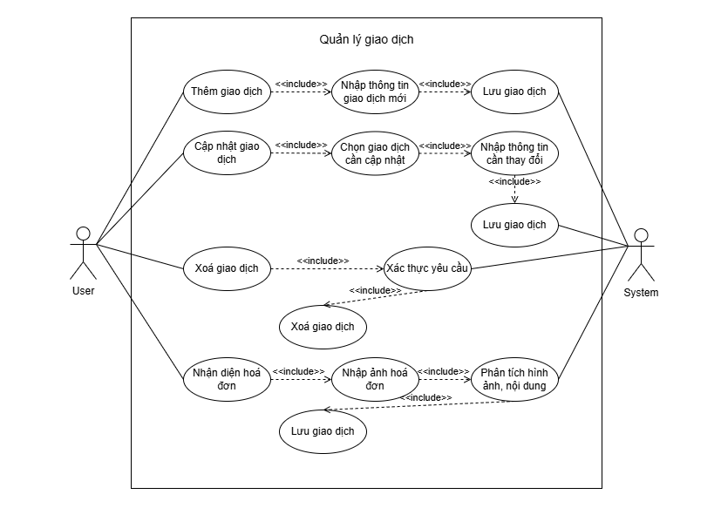

|  |  |
| --- | --- |
| **ID** | 1.3 |
| **Name** | Quản lý giao dịch |
| **Brief description** | Người dùng có thể thêm mới, sửa, xóa các giao dịch chi tiêu vào hệ thống |
| **Actors** | Người dùng |
| **Pre-conditions** | Người dùng đã đăng nhập vào trong hệ thống |
| **Basic flow** | 1. Người dùng truy cập vào phần giao dịch 2. Người dùng có thể tuỳ chọn các chức năng như thêm, sửa, xóa giao dịch 3. Hệ thống ghi nhận và lưu lại vào cơ sở dữ liệu |
| **Alternative flow** | * Hệ thống gặp sự cố không thể lưu lại thông tin vào trong cơ sở dữ liệu |
| **Result** | Hệ thống thông báo thao tác thực hiện thành công |
| **Exceptions** | * Nếu hệ thống gặp lỗi: Hệ thống hiển thị thông báo lỗi. |

|  |  |
| --- | --- |
| **ID** | 1.3.1 |
| **Name** | Thêm giao dịch |
| **Brief description** | Người dùng thêm mới giao dịch |
| **Actors** | Người dùng |
| **Pre-conditions** | Người dùng đã đăng nhập vào trong hệ thống |
| **Basic flow** | 1. Người dùng lựa chọn thêm mới giao dịch 2. Người dùng điền đầy đủ các thông tin cần thiết như giá tiền, loại giao dịch 3. Hệ thống ghi nhận và lưu vào cơ sở dữ liệu |
| **Alternative flow** | * Người dùng không nhập đủ thông tin nên hệ thống báo lỗi * Người dùng nhập thông tin không hợp lệ nên hệ thống báo lỗi |
| **Result** | Hệ thống thông báo thêm mới giao dịch thành công và cập nhật hiển thị trên giao diện |
| **Exceptions** | * Nếu hệ thống gặp lỗi: Hệ thống hiển thị thông báo lỗi. * Người dùng nhập thông tin không hợp lệ nhưng hệ thống vẫn lưu vào cơ sở dữ liệu |

|  |  |
| --- | --- |
| **ID** | 1.3.2 |
| **Name** | Cập nhật giao dịch |
| **Brief description** | Người dùng cập nhật giao dịch |
| **Actors** | Người dùng |
| **Pre-conditions** | Người dùng đã đăng nhập vào trong hệ thống |
| **Basic flow** | 1. Người dùng lựa chọn giao dịch đã có và chọn cập nhật 2. Người dùng điền đầy đủ các thông tin cần cập nhật 3. Hệ thống ghi nhận và lưu vào cơ sở dữ liệu |
| **Alternative flow** | * Người dùng không nhập đủ thông tin nên hệ thống báo lỗi * Người dùng nhập thông tin không hợp lệ nên hệ thống báo lỗi |
| **Result** | Hệ thống thông báo cập nhật giao dịch thành công và cập nhật hiển thị trên giao diện |
| **Exceptions** | * Nếu hệ thống gặp lỗi: Hệ thống hiển thị thông báo lỗi. * Người dùng nhập thông tin không hợp lệ nhưng hệ thống vẫn lưu vào cơ sở dữ liệu * Người dùng chỉnh sửa thông tin cũ nhưng lại tạo ra 1 giao dịch mới nhưng hệ thống không báo lỗi |

|  |  |
| --- | --- |
| **ID** | 1.3.3 |
| **Name** | Xóa giao dịch |
| **Brief description** | Người dùng xóa giao dịch |
| **Actors** | Người dùng |
| **Pre-conditions** | Người dùng đã đăng nhập vào trong hệ thống |
| **Basic flow** | 1. Người dùng lựa xóa giao dịch đã có 2. Hệ thống thông báo xác nhận yêu cầu xoá của người dùng 3. Người dùng xác nhận và hệ thống lưu vào cơ sở dữ liệu |
| **Alternative flow** | * Sau khi người dùng xác nhận, hệ thống không cập nhật vào cơ sở dữ liệu |
| **Result** | Hệ thống thông báo xóa giao dịch thành công và cập nhật hiển thị trên giao diện |
| **Exceptions** | * Nếu hệ thống gặp lỗi: Hệ thống hiển thị thông báo lỗi. * Hệ thống không hề xóa giao dịch mặc dù hiển thông báo xóa thành công * Hệ thống xóa nhầm giao dịch khác thay vì giao dịch được yêu  cầu |

|  |  |
| --- | --- |
| **ID** | 1.3.4 |
| **Name** | Nhận diện hoá đơn |
| **Brief description** | AI sẽ nhận diện hoá đơn của người dùng |
| **Actors** | Người dùng |
| **Pre-conditions** | Người dùng đã đăng nhập vào trong hệ thống |
| **Basic flow** | 1. Người dùng lựa chọn đăng ảnh ở phần thêm giao dịch 2. Người dùng nhập ảnh 3. AI phân tích hình ảnh, nội dung hóa đơn |
| **Alternative flow** | * Chất lượng ảnh quá thấp khiến AI không thể phân tích (mờ, lóa, mất ảnh) * Dung lượng ảnh quá lớn vượt mức cho phép |
| **Result** | AI sẽ đưa ra nội dung khớp với các trường thêm giao dịch. Người dùng có thể thêm mới giao dịch và hệ thống lưu vào cơ sở dữ liệu |
| **Exceptions** | * Nếu hệ thống gặp lỗi: Hệ thống hiển thị thông báo lỗi. * AI phân tích sai nội dung hoá đơn của người dùng. * AI không tự đưa nội dung vào các trường tương ứng trong phần thêm giao dịch. |

5.1.5 Thống kê và báo cáo

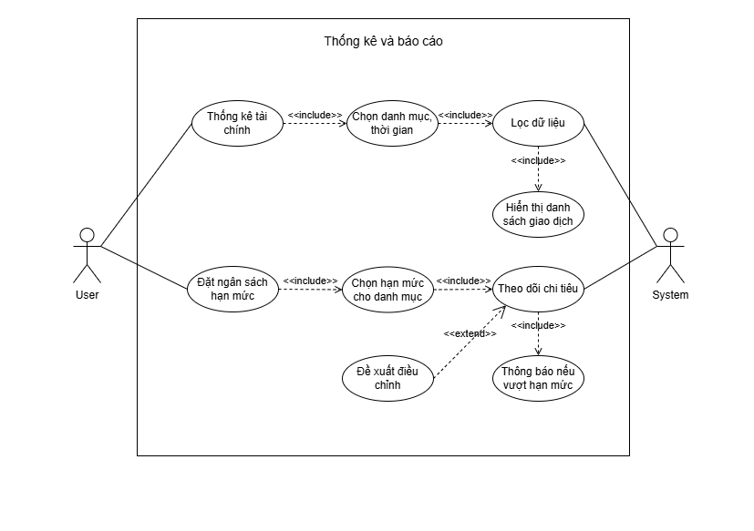

|  |  |
| --- | --- |
| **ID** | 1.4 |
| **Name** | Thống kê và báo cáo |
| **Brief description** | Hệ thống thống kê và báo cáo lại chi tiêu của người dùng trong khoảng thời gian nhất định |
| **Actors** | Người dùng |
| **Pre-conditions** | Người dùng đã đăng nhập vào trong hệ thống |
| **Basic flow** | 1. Người dùng lựa chọn phần thống kê 2. Hệ thống thống kê lại các các giao dịch của người dùng từ trước đến nay |
| **Alternative flow** | * Hệ thống không thống kê hay hiển thị bất cứ thông tin gì |
| **Result** | Hệ thống hiển thị thống kê và danh sách các giao dịch của người dùng |
| **Exceptions** | * Nếu hệ thống gặp lỗi: Hệ thống hiển thị thông báo lỗi. |

|  |  |
| --- | --- |
| **ID** | 1.4.1 |
| **Name** | Thống kê tài chính |
| **Brief description** | Hệ thống thống kê tài chính của người dùng |
| **Actors** | Người dùng |
| **Pre-conditions** | Người dùng đã đăng nhập vào trong hệ thống |
| **Basic flow** | 1. Hệ thống hiển thị danh sách các giao dịch được tổng hợp theo loại, thống kê lại chi phí người dùng chi tiêu từ trước đến nay 2. Người dùng có thể lựa chọn cụ thể thống kê theo ngày, tháng, năm |
| **Alternative flow** | * Hệ thống không hiển thị danh sách các giao dịch * Hệ thống không thống kê theo đúng khoảng thời gian người dùng yêu cầu |
| **Result** | Hệ thống hiển thị các số liệu thống kê cho người dùng thành công |
| **Exceptions** | * Nếu hệ thống gặp lỗi: Hệ thống hiển thị thông báo lỗi. * Hệ thống thống kê sai khoảng thời gian người dùng yêu cầu * Hệ thống thống kê sai số liệu |

|  |  |
| --- | --- |
| **ID** | 1.4.2 |
| **Name** | Đặt ngân sách hạn mức |
| **Brief description** | Người dùng đặt hạn mức cho loại giao dịch |
| **Actors** | Người dùng |
| **Pre-conditions** | Người dùng đã đăng nhập vào trong hệ thống |
| **Basic flow** | 1. Người dùng đặt hạn mức cho mỗi loại giao dịch mong muốn 2. Hệ thống ghi nhận và lưu vào cơ sở dữ liệu 3. Khi chi tiêu giao dịch vượt quá hạn mức, hệ thống sẽ thông báo tới người dùng |
| **Alternative flow** | * Người dùng không thể đặt hạn mức cho giao dịch * Hệ thống không lưu lại hạn mức giao dịch vào trong cơ sở dữ liệu |
| **Result** | Hệ thống thông báo đặt hạn mức giao dịch thành công  Hệ thống sẽ thông báo mỗi khi giao dịch vượt quá hạn mức |
| **Exceptions** | * Nếu hệ thống gặp lỗi: Hệ thống hiển thị thông báo lỗi. * Hệ thống lưu sai hạn mức của giao dịch * Hệ thống không báo cho người dùng khi giao dịch vượt quá hạn mức |

5.1.6 Trợ thủ AI

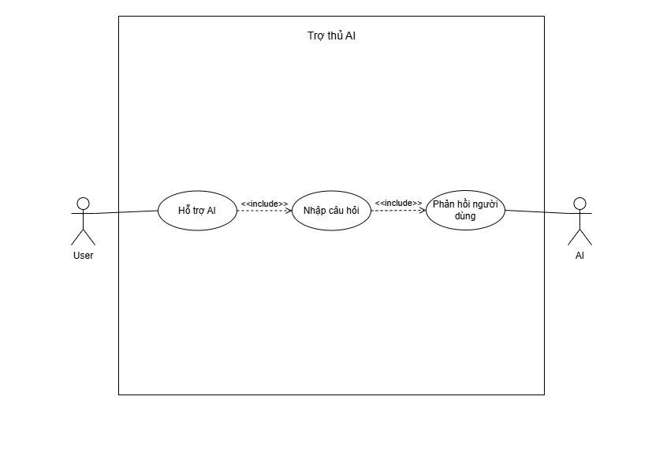

|  |  |
| --- | --- |
| **ID** | 1.5 |
| **Name** | Trợ thủ AI |
| **Brief description** | AI sẽ hỏi đáp các câu hỏi đến từ người dùng |
| **Actors** | Người dùng |
| **Pre-conditions** | Người dùng đã đăng nhập vào trong hệ thống |
| **Basic flow** | 1. Người dùng truy cập boxchat AI 2. Người dùng nhập câu hỏi 3. AI phản hồi lại câu hỏi của người dùng |
| **Alternative flow** | * Người dùng nhập nội dung không hợp lệ * AI không thể phản hồi lại người dùng |
| **Result** | AI sẽ đưa ra câu trả lời phù hợp với câu hỏi của người dùng |
| **Exceptions** | * Nếu hệ thống gặp lỗi: Hệ thống hiển thị thông báo lỗi. * AI phân tích sai nội dung câu hỏi của người dùng |

5.1.7 Quản lý tài khoản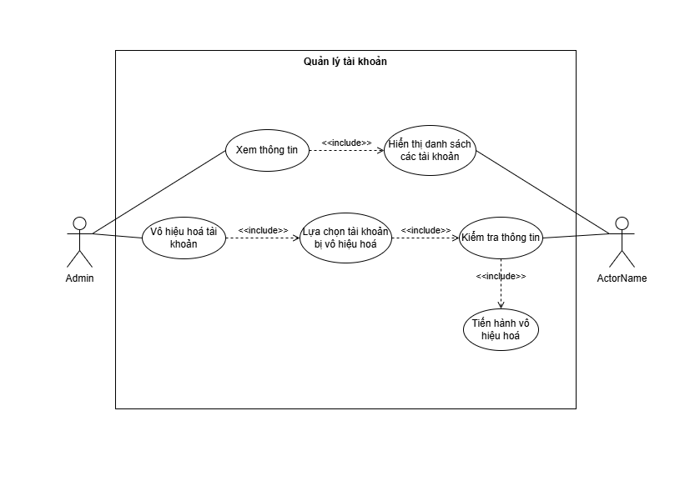

|  |  |
| --- | --- |
| **ID** | 1.6 |
| **Name** | Quản lý tài khoản |
| **Brief description** | Admin sẽ có chức năng quản lý các tài khoản trong hệ thống |
| **Actors** | Admin |
| **Pre-conditions** | Admin đã đăng nhập vào trong hệ thống |
| **Basic flow** | 1. Admin vào phần danh sách tài khoản 2. Sau khi truy cập, hệ thống tiến hành duyệt cơ sở dữ liệu để hiển thị danh sách tài khoản |
| **Alternative flow** | * Hệ thống không duyệt cơ sở dữ liệu để hiển thị danh sách các tài khoản trong hệ thống * Cơ sở dữ liệu gặp vấn đề khiến hiển thị thông tin sai lệch |
| **Result** | Hệ thống hiển thị danh sách các tài khoản có trong hệ thống |
| **Exceptions** | * Nếu hệ thống gặp lỗi: Hệ thống hiển thị thông báo lỗi. |

5.1.8 Vô hiệu hoá tài khoản

|  |  |
| --- | --- |
| **ID** | 1.6.1 |
| **Name** | Vô hiệu hoá tài khoản |
| **Brief description** | Admin có thể vô hiệu hoá các tài khoản trong hệ thống |
| **Actors** | Admin |
| **Pre-conditions** | Admin đã đăng nhập vào trong hệ thống |
| **Basic flow** | 1. Admin lựa chọn tài khoản cần vô hiệu hoá 2. Hệ thống kiểm tra và xác nhận 3. Hệ thống tiến hành vô hiệu hoá tài khoản và cập nhật cơ sở dữ liệu |
| **Alternative flow** | * Hệ thống không kiểm tra thao tác trước khi thực hiện vô hiệu hoá |
| **Result** | Hệ thống thông báo vô hiệu hoá tài khoản thành công và cập nhật lại danh sách tài khoản |
| **Exceptions** | * Nếu hệ thống gặp lỗi: Hệ thống hiển thị thông báo lỗi. * Tài khoản dù thông báo vô hiệu hóa nhưng vẫn hoạt động bình thường |

5.1.9 Quản lý danh mục chi tiêu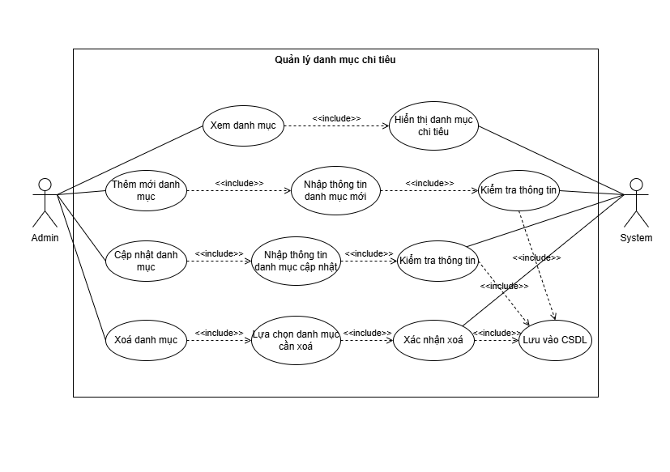

|  |  |
| --- | --- |
| **ID** | 1.7 |
| **Name** | Quản lý danh mục |
| **Brief description** | Admin sẽ quản lý các danh mục chi tiêu |
| **Actors** | Admin |
| **Pre-conditions** | Admin đã đăng nhập vào trong hệ thống |
| **Basic flow** | 1. Admin vào phần danh sách danh mục chi tiêu 2. Sau khi truy cập, hệ thống sẽ hiển thị danh sách các danh mục chi tiêu hiện có 3. Admin có thể  * Thêm mới danh mục * Sửa danh mục * Xóa danh mục |
| **Alternative flow** | * Hệ thống không duyệt cơ sở dữ liệu để hiển thị danh sách danh mục * Cơ sở dữ liệu gặp vấn đề khiến hiển thị thông tin sai lệch |
| **Result** | Hệ thống hiển thị danh sách các tài khoản có trong hệ thống |
| **Exceptions** | * Nếu hệ thống gặp lỗi: Hệ thống hiển thị thông báo lỗi. |

|  |  |
| --- | --- |
| **ID** | 1.7.1 |
| **Name** | Thêm danh mục |
| **Brief description** | Admin thêm mới danh mục |
| **Actors** | Admin |
| **Pre-conditions** | Admin đã đăng nhập vào trong hệ thống |
| **Basic flow** | 1. Admin  lựa chọn thêm mới danh mục 2. Admin điền đầy đủ các thông tin 3. Hệ thống ghi nhận và lưu vào cơ sở dữ liệu |
| **Alternative flow** | * Admin  không nhập đủ thông tin nên hệ thống báo lỗi * Admin nhập thông tin không hợp lệ nên hệ thống báo lỗi |
| **Result** | Hệ thống thông báo thêm mới danh mục thành công và cập nhật hiển thị trên giao diện |
| **Exceptions** | * Nếu hệ thống gặp lỗi: Hệ thống hiển thị thông báo lỗi. * Admin nhập thông tin không hợp lệ nhưng hệ thống vẫn lưu vào cơ sở dữ liệu |

|  |  |
| --- | --- |
| **ID** | 1.7.2 |
| **Name** | Cập nhật danh mục |
| **Brief description** | Admin cập nhật danh mục |
| **Actors** | Admin |
| **Pre-conditions** | Admin đã đăng nhập vào trong hệ thống |
| **Basic flow** | 1. Admin  lựa chọn danh mục đã có và chọn cập nhật 2. Admin  điền đầy đủ các thông tin cần cập nhật 3. Hệ thống ghi nhận và lưu vào cơ sở dữ liệu |
| **Alternative flow** | * Admin  không nhập đủ thông tin nên hệ thống báo lỗi * Admin nhập thông tin không hợp lệ nên hệ thống báo lỗi |
| **Result** | Hệ thống thông báo cập nhật danh mục thành công và cập nhật hiển thị trên giao diện |
| **Exceptions** | * Nếu hệ thống gặp lỗi: Hệ thống hiển thị thông báo lỗi. * Admin  nhập thông tin không hợp lệ nhưng hệ thống vẫn lưu vào cơ sở dữ liệu * Admin chỉnh sửa thông tin cũ nhưng lại tạo ra danh mục mới nhưng hệ thống không báo lỗi |

|  |  |
| --- | --- |
| **ID** | 1.7.3 |
| **Name** | Xóa danh mục |
| **Brief description** | Admin xóa danh mục |
| **Actors** | Admin |
| **Pre-conditions** | Admin đã đăng nhập vào trong hệ thống |
| **Basic flow** | 1. Admin  lựa xóa danh mục đã có 2. Hệ thống thông báo xác nhận yêu cầu xoá của người dùng 3. Admin  xác nhận và hệ thống lưu vào cơ sở dữ liệu |
| **Alternative flow** | * Sau khi người dùng xác nhận, hệ thống không cập nhật vào cơ sở dữ liệu |
| **Result** | Hệ thống thông báo xóa danh mục thành công và cập nhật hiển thị trên giao diện |
| **Exceptions** | * Nếu hệ thống gặp lỗi: Hệ thống hiển thị thông báo lỗi. * Hệ thống không hề xóa danh mục mặc dù hiển thông báo xóa thành công * Hệ thống xóa nhầm danh mục khác thay vì danh mục được yêu  cầu |